附件６：
辽宁出入境检验检疫局乘车路线及地图
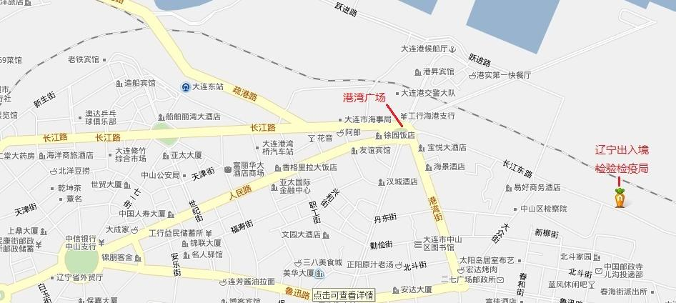
辽宁出入境检验检疫局地址：大连市中山区长江东路60号，乘车路线：火车站前乘7路、30路公交车至港湾桥站下车，在港湾广场沿长江东路东行约1000米，路北面即是或出火车站过地下通道到中山路青泥洼桥站乘16路至检验检疫局站即是。火车站距我局约3.9公里，客运码头距我局约2.2公里，机场距我局约14公里。

